Thema Plant: *Groei & Ontwikkeling*

Materialenlijst:

|  |  |  |
| --- | --- | --- |
|  | de lesbrief, intrinsiek meedoen, pen, | |
| 1 | --- | |
| 2 | --- | |
| 3 | LED lamp, foto assimatielamp | |
| 4 | lijst wat wel in de compostbak mag | |
| 5 | --- | |
| 6 | Lijst gevaaraanduidingen uit reader Plant | |
| 7 | Standaard met 3 buisjes D = 25, L = 250 gaasjes en elastiekjes, klok / stopwatch  Potgrond, zand, klei | |
| 8 | Gronbemonsterstok ++, verzamelbakjes, pH meter, E.C. meter | |
| 9 | P.C. + website-adressen | |
| 10 | 10.1  10.2  10.3  10.4  10.5 | Vaste plant (Achillea)  Bakje grond, potgrond zeef, zaadjes  Tulpenbol, aardappel, mesje  Groeistof, schaartje, stekjes, stekkist, plastic  Kale takken, scherp mes, dun touw |
| 11 | Sproeier, druppelaar | |
| 12 | Kunstmest, bakje, water, fles, theelepel | |
| 13 | MBO koffer gewasbescherming | |

**4 Compost**

**Wat mag wel en niet in de groene container?**

|  |  |
| --- | --- |
| **Wel** | **Niet** |
| Loof, schillen en resten van groene, fruit en aardappelen  Eierenschalen  Alle etensresten, bijvoorbeeld brood  Snijbloemen en kamerplanten  Koffiefilters, koffiedek, theezakjes en theebladeren  Doppen van pinda's en noten  Mest van huisdieren, maar geen kattenbakkorrels!  Gras, stro en bladeren  Klein snoeiafval, kortgemaakte takken  Resten van planten, maar niet in potten en zonder aarde. | Plastic, ook geen ´milieuvriendelijk´ plastic  As van de openhaard  Inhoud van de asbak  Vogelkooizand  Stofzuigerzakken en de inhoud daarvan  Honden- en kattenharen  Luiers  Melkpakken  Kattenbakkorrels  Zand en aarde |

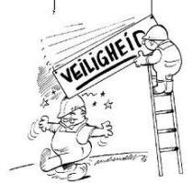**6 Veiligheidssymbolen**

**Officiële gevarenpictogrammen van de Europese Unie**

|  |  |  |  |
| --- | --- | --- | --- |
| File:Hazard TT.svg | **Giftig of schadelijk** Uiterst [toxisch](http://nl.wikipedia.org/wiki/Toxisch) (T+) | http://upload.wikimedia.org/wikipedia/commons/thumb/b/bb/Hazard_E.svg/105px-Hazard_E.svg.png | **Brandgevaar**  Explosief (E) |
| http://upload.wikimedia.org/wikipedia/commons/thumb/3/39/Hazard_T.svg/105px-Hazard_T.svg.png | Giftig of schadelijk Toxisch | http://upload.wikimedia.org/wikipedia/commons/thumb/0/09/Hazard_FF.svg/105px-Hazard_FF.svg.png | Brandgevaar Zeer licht ontvlambaar |
| http://upload.wikimedia.org/wikipedia/commons/thumb/e/ed/Hazard_X.svg/105px-Hazard_X.svg.png | Giftig of schadelijk Schadelijk (Xn) | http://upload.wikimedia.org/wikipedia/commons/thumb/0/06/Hazard_F.svg/105px-Hazard_F.svg.png | Brandgevaar Licht ontvlambaar |
| http://upload.wikimedia.org/wikipedia/commons/thumb/8/8d/Hazard_Xi.svg/105px-Hazard_Xi.svg.png | Giftig of schadelijk Irriterend (Xi) | http://upload.wikimedia.org/wikipedia/commons/thumb/a/ad/Hazard_O.svg/105px-Hazard_O.svg.png | [**Oxiderend**](http://nl.wikipedia.org/wiki/Oxidatie) **(O)** Corrosief of irriterend |
| http://upload.wikimedia.org/wikipedia/commons/thumb/6/6a/Hazard_N.svg/105px-Hazard_N.svg.png | **Milieugevaarlijk** | http://upload.wikimedia.org/wikipedia/commons/thumb/8/87/Hazard_C.svg/105px-Hazard_C.svg.png | **Oxiderend (O)**  Corrosief |

### 11.4 Watervoorziening: druppelsysteem

<http://www.youtube.com/watch?v=OivW23dP2x8>

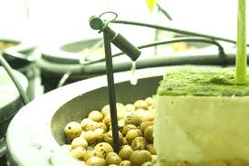

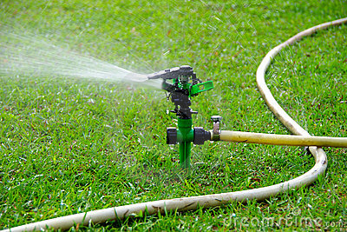

**11.5 voeding**

|  |  |  |  |
| --- | --- | --- | --- |
| **Hoofdvoedings- of macro-elementen** | | Spore- of micro-elementen | |
| **symbool** | **Ned. naam** | symbool | Ned. naam |
| **N** | **Stikstof** | Fe | IJzer |
| **P** | **Fosfor** | B | Borium |
| **K** | **Kali** | Mo | Molybdeen |
| **Mg** | **Magnesium** | Cu | Koper |
| **Ca** | **Kalk** | Zn | Zink |
| **S** | **Zwavel** | Si | Silicium / kiezel |
|  |  | Mn | Mangaan |